

目录

1 产品背景 2

1.1用户需求：解决具有娇贵面料衣物的护理问题 2

1.2市场概况 2

1.3总结 3

2 产品描述 3

2.1用户定位 3

2.2功能定位 4

3 功能设计 4

3.1产品功能简介 5

3.2启动界面 6

3.3首页 6

3.4商家 8

3.5论坛 9

3.6我的 10

3.7设置 11

4 产品创新 12

4.1竞品分析 12

4.2产品创意 13

5、可行性分析 14

5.1技术可行性 14

5.2市场可行性 15

6 团队介绍 18

1 产品背景

1.1用户需求：解决具有娇贵面料衣物的护理问题

* 用户：需要解决衣物保养问题的人群
* 机洗存在问题:

a）洗衣机洗衣服比手洗更磨损衣服，尤其对一般真丝、毛衫、内衣还有宝宝的衣物，都用手洗更合适。

b）洗衣机用久后，槽内会堆积出脏渍和污垢，并滋生大量病菌。洗衣服时，污垢、病菌等会被带入洗涤水中，对衣物形成二次污染。人体穿着二次污染过的衣物，极容易被病菌感染。

* 干洗存在问题：

90%的洗衣店使用四氯乙烯，而运转着的干洗机有99%使用四氯乙烯。四氯乙烯又称全氯乙烯，常温下为无色、略带乙醚气味的液体。四氯乙烯可以经过呼吸道、消化道和皮肤吸收进入人体。高浓度四氯乙烯有局部刺激和中枢神经系统麻醉作用，可以产生肝肾损害。皮肤反复接触，可能导致皮炎和湿疹。如果日积月累吸进四氯乙烯气体会破坏肝功能，使中枢神经系统衰弱，同时还会引起头昏眼花、嗜睡、恶心、精神混乱等症状。

* 小结：“娇贵”衣服的清洗和护理问题一直困扰着有该类需求的群体

1.2市场概况

现今市面上洗衣类的APP较多，但教大家如何进行衣物护理，用正确方法自行清洗衣物并推荐相关洗衣液的APP几乎没有。

“快洗衣”、“洗衣帮”等软件均与市场上的干洗店进行合作，并没有做到为用户科普洗衣知识,推荐洗衣方法，和设置一个论坛让用户交流心得等。

1.3总结

一款集合“教用户如何正确洗衣、该用怎样的洗护用品、好物推荐（包括洗衣液、洗衣用具等用品）和论坛功能”的APP具有潜在市场需求以及较好的市场机会。

2 产品描述

“衣护”——给你的衣物最好的呵护。致力于为目标用户客观推荐衣物护理方面的知识，同时具备“洗衣论坛”方便用户交流知识以及“好物推荐”功能，使用户可以迅速找到“种草”的洗衣液和洗衣器具等产品。

资深用户同样可以发帖推荐好物以及分享自己的洗衣心得，用户发高质量的帖会有积分奖励，在购买产品时可通过积分减免商品金额。

2.1用户定位

**衣护**,将用户的定位于拥有娇贵面料衣物的群体（年轻的女性/男性），尤其以热爱生活、珍爱衣物的年轻女性为主要用户群体，该群体对衣物护理有着最广泛的需求，也对相关问题有着较多的热情，符合“衣护”的设计初衷和市场发展方向。

2.2功能定位

**衣护**，致力于为需要进行衣物打理的客户群提供最符合其需求的信息平台，以布料分类的方式分别进行衣物护理知识科普，为用户提供最精准的衣物洗护方式；通过好店推荐、热门主题等为用户提供最契合自身需求的洗护用品购买平台；通过发帖、热帖回复、新鲜收藏等创建个性化的社区论坛。

3 功能设计

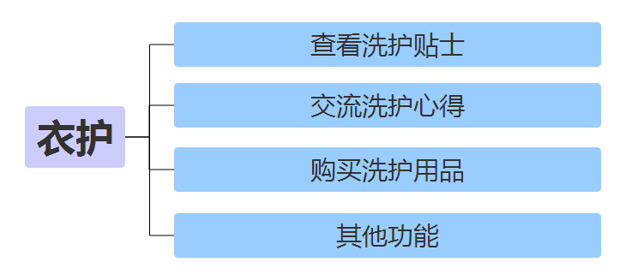

“衣护”的核心功能有3个：查看洗护贴士、交流洗护心得、购买洗护用品。

**洗护贴士**位于APP首页和论坛界面，是由系统管理员或用户发布的各类衣物护理的小贴士。

**洗护心得**位于APP首页和论坛界面，是由用户发布的、在论坛中交流的各类衣物护理心得。

**购买洗护用品**位于商家界面，用户可自由购买选中的洗护类商品。

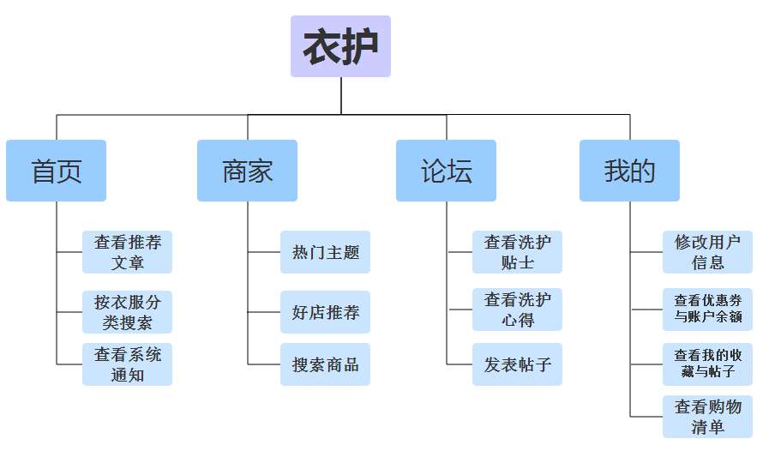3.1产品功能简介

3.2启动界面



3.3首页

* 在搜索栏输入搜索内容可以搜索系统内相关小贴士、心得或商品等，迅速解决你的疑问。
* 在分类栏中有各种衣物的类型：短袖、毛衣、T恤等，点击相应衣物类型可以查看相关小贴士、心得和商品，一键点出你想要的内容。
* 在文章推荐中，系统会将点击率最高、最受欢迎的文章放在首页，用户随时可以查看当前热文，收获更多有关衣物护理的知识，保养好家里的衣物。

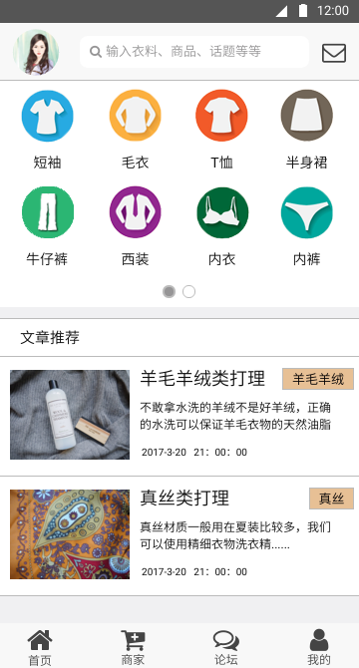

3.4商家

* 在搜索栏输入商品或商家名称可以直接搜索到相应的商品或商家。
* 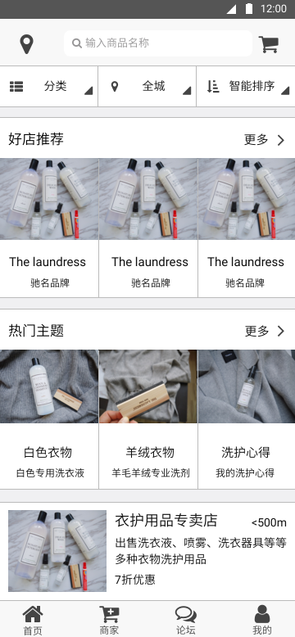在菜单栏可以对商品或商家进行分类检索、按距离排序和智能排序，让你更快找到你心仪的工具。
* 好店推荐中推荐的都是用户好评高、性价比高或者销量高的好商铺，免去用户甄别店铺好坏的步骤，直接买到放心好物。
* 热门主题中显示当前热门话题或商品，收获更多有关衣物护理的知识，种草万千用户觉得好用的护衣工具，了解时下最热门的洗衣方法等，便于用户更好地保养家里的衣物。

3.5论坛

* 在洗护心得区，用户可以通过发帖与评论自由交流护衣心得，解决护理疑问，分享衣护技巧。
* 在洗护贴士区，用户可以看到各类型衣服的护理小贴士，使用户更好地保养自己的衣物。

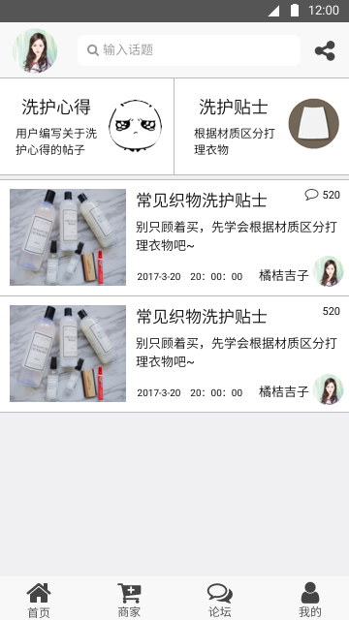

3.6我的

在我的模块，用户可查看或修改个人信息，已发帖子或评论过的帖子，账户余额，购物清单及商品评价，优惠券与我的收藏。

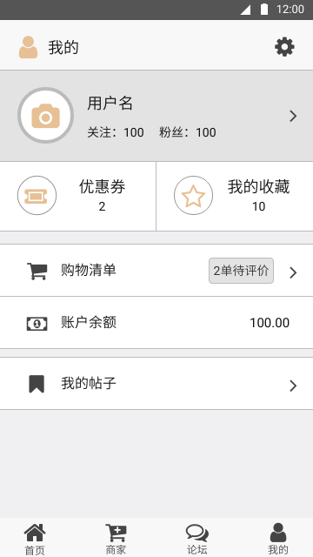

3.7设置

在设置界面，用户可以按照自己的喜好对APP做相关设置。

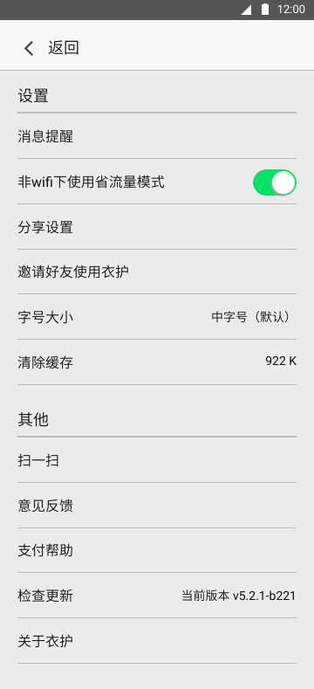

4 产品创新

4.1竞品分析

就“衣护”APP来说，竞品主要分以下两类：

**4.1.1同类APP**

据本项目组调查，现今，市面上并无该类APP出现。

**4.1.2记录分享、发现推荐类APP**

日前，随着互联网+的浪潮涌动，各类软件纷纷出现在类似于APP store等的软件应用里。在记录分享、发现推荐类的产品中，豆瓣和小红书无疑是较为显著的。

a）豆瓣

豆瓣的“VIP级用户”如生活、美妆、美食等各类达人，会不定时发日记来推荐 “日常好物”，偶尔会看到几篇关于衣物洗护方面的文章。这和“衣护”有相似之处，以下分析以豆瓣为例。

豆瓣是兴趣社交，单向关注。数据为主，豆瓣这几年的发展下来，个人用户积累下的数据比用户群体更加重要。豆瓣的功能较多，用户发帖只是其中很小的一部分，不算是其核心功能。

b）小红书

小红书中用户在“写笔记”进行物品推荐的过程中，偶尔会在推荐衣服的过程中顺便提到衣物护理问题。

小红书是一个社区性的社交平台，其中福利社采用B2C自营模式，直接与海外品牌商等合作，通过保税仓和海外直邮的方式发货给用户。购物分享社区以及个性化推荐是其特色也是最吸引用户的地方，有“经验”的用户会在自己的笔记中推荐个人爱用的好物。

c）衣护的优势

衣护的优点是“小而精”，缩小用户范围，精准定位，功能以衣物护理知识科普为主，好物推荐和论坛功能为辅，与目标用户之间的关系更加亲密，能够解决用户在衣物护理方面的问题。

上面提到的两个产品很难精准定位到衣物护理这一模块，衣护的目标用户与豆瓣和小红书的目标用户重复率非常低，针对不同的用户群体，衣护自有它的闪光点。

4.2产品创意

**4.2.1相较于豆瓣、小红书等APP**

1.目标用户不同，用户群体细化

不同于豆瓣、小红书等APP拥有宽泛的用户群，衣护专心做衣物护理推荐，针对性地向具有衣物护理需求的群体服务。

2.突出社区功能，完善服务体系

衣护的社区论坛功能作为核心功能的一种，不仅提供各类问答小知识，更是一个用户自由发帖分享经验、晒爱用好物的平台。

**4.2.2相较于电商平台**

1.定位集中，产品具有强烈的针对性

电商平台是面向所有大众群体，提供全面商品的商城，而衣护则针对于有衣物护理需求的年轻群体，提供洗衣相关的商品，如洗衣液，洗衣用具等。

2.服务平台化，保证正品和质量

衣护中的交易采用用B2C自营模式 ，直接与品牌商或大型贸易商合作。衣护只作为提供便利化服务的平台，这是能保证正品的做法，同时也给予用户便利，享受一定优惠。

5、可行性分析

5.1技术可行性

**5.1.1开发架构**

Android平台是第一个完全定制、免费、开放的手机平台，它使用Java语言开发，具有较好的可移植性。

主要针对Android平台可采用的技术：

* 客户端：Android SDK、Java、Jsp
* 服务器端：Winsows/Linux系统、Apache服务器、Mysql数据库
* WebService：RESTful
* 通信协议：HTTP
* 开发框架：
* UI层，Picasso、Butterknife
* 数据层，Retrofit、Volley、RoboSpice、Gson、ormLite/greenDao
* 其他，Guava/Otto

随着网络的发展、APP开发技术的成熟以及诸多开源框架的提供，开发本产品是可行的。

**5.1.2技术风险与规避**

技术上可能出现的风险：

1） 软件结构体系存在问题，使得完成的软件产品未能实现项目预定目标；

2） 项目实施过程中才用全新技术，由于技术本身存在缺陷或对技术的在掌握不够深入，造

成开发出的产品性能以及质量低劣；

规避方法：

1）选用项目所必须的技术、在技术应用之前，针对相关人员开展好技术培训工作；

2） 做好各阶段的技术评审工作，通过集体智慧确保项目所采用技术的可行性以及技术方案的正确性；

3） 对新技术的使用要谨慎，要循序渐进，尽量采用成熟的技术方案完成软件开发工作；

4） 在技术创新与技术风险之间进行平衡，并做好创新技术的研究和试验工作；

5） 对软件项目过程中使用的各种技术进行评估，软件项目管理在制定软件开发计划时必须考虑以上因素，并作出合理的权衡决策。

5.2市场可行性

**5.2.1盈利模式**

1.合作收益

本产品可作为提供便利化服务的平台，采用B2C自营模式，直接与品牌商或大型贸易商合作，获得收益。例如，推荐高品质的洗护用品。

2.积分商城

资深用户可以发帖推荐好物以及分享自己的洗衣心得，发高质量的帖会有积分奖励，可在购买产品时可通过积分减免商品金额，从而提高用户黏度。

3.植入广告

本产品主要是以热爱生活、珍爱衣物的年轻女性为主要用户群体，通过前期调研，投放一些女性感兴趣的广告也可以带来利润。

**5.2.2运营与推广**

运营：

1. 提高用户活跃度：采用push，搞线上活动，多与核心用户进行沟通，得到用户反馈；
2. 提高用户留存率：每天进行数据分析，了解产品在一定时期的留存率，并不断完善产品，提高产品性能及用户体验。

推广：

1. 基础上线：各大下载市场、应用商店、大平台及网站进行大范围覆盖；
2. 线上社区推广：通过微博、微信营销号进行优质文案发送，在搜狐数码等社区发送优秀的软文，在短时间获得一定知名度；
3. 付费推广：通过聘请优质的推广人员或推广公司制定专业的推广方案或在广告平台进行付费推广；
4. 线下推广：可以在手机厂商进行预装等。

**5.2.3市场风险与规避**

1.财务风险

风险：前期存在一定的筹资风险，由于本项目财务现金流不是很高，现加上收入减少和成本增加的风险存在，在现金流平衡上存在一定风险。

规避方法：

（1）大力开拓市场，加强宣传，树立高端网络形象，迅速占领客户。

（2）储备高素质人才，APP项目运营意义重大，必须确保人员数量和质量。

（3）关注现金流的平衡，对财务现金流有准确安全的筹划，对可能出现现金流短缺的情况及早准备。

2.产品风险

风险：应用图标、名称、内容被复制或模仿

规避方法：申请著作权，做好知识产权的保护措施；同时做好产品的推广与运营工作，树立产品的形象。

3.法律风险

风险：盗版应用软件出现，恶意软件问题

规避方法：采用APP反编译保护，APP反汇编保护，APP防篡改保护等多种技术方法进行风险防护。

6 团队介绍

佘华扬：项目管理、创意、策划

廖娴静：产品设计

宫春燕：产品策划

张颖：产品策划

